**Казахстанско-российская гимназия№38**

**Им.М.В.Ломоносова**

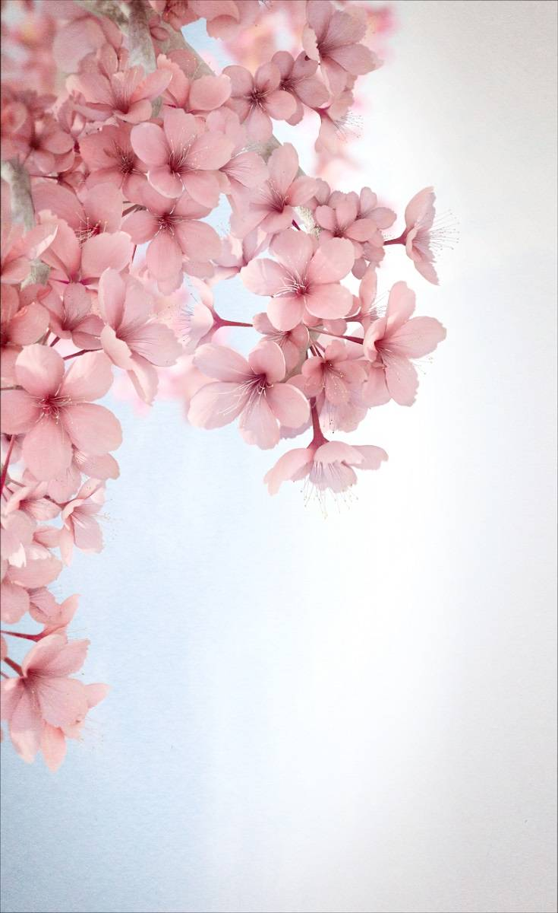

**Дизайн изделий для дома**

**6класс**

**Методическая разработка занятия**

**Учитель :Кобрина А.А.**

**г. Алматы**

**2021-2022 учебный год**

**Short Term Plan / Lesson Plan/ Краткосрочный план**

**План урока 6 класс**

|  |  |  |  |  |  |  |  |  |  |
| --- | --- | --- | --- | --- | --- | --- | --- | --- | --- |
| Раздел долгосрочного плана: 3. Дизайн и технология  Дата:  ФИО учителя: Кобрина А.А.  Класс: 6 «Б»  Количество присутствующих: | | | | | | | | | |
| **Тема урока** | | | | | Дизайн изделий для дома. Разработка идей. Дизайн цветка из бумаги. | | | | |
| **Цели обучения, которые достигаются на данном уроке (ссылка на учебную программу)** | | | | | 6.1.5.1 - Выполнять задания по разработке дизайна различных объектов, соблюдая основные законы композиции, опираясь на собственный опыт и знания;  6.1.5.2 - Выполнять эскизы, технические рисунки и чертежи для реализации творческих идей | | | | |
| **Цели урока** | | | | | - Знакомство с материалом;  - Изготовление бумажного изделия для дизайна дома сохраняя законы композиции; | | | | |
| **Критерии успеха** | | | | | - Проводить исследования;  - Выполняеть проектирование различных объектов;  - Соблюдать законы композиции и выполнять изделие. | | | | |
| **Языковые цели** | | | | | Дизайн, цветовое сочетание, формирование цветка | | | | |
| **Привитие ценностей** | | | | | Быть информированным о традициях разных культур, формировать бережное отношение к чистоте и порядку. | | | | |
| **Межпредметные связи** | | | | | История древнего мира | | | | |
| **Навыки использования ИКТ** | | | | | Используя компьютер, повысить навыки и знания сбора и правильного использования различной информации по теме. | | | | |
| **Предварительные знания** | | | | | Вспоминают знания навыки работы с бумагой. Используют знания о композиции, пропорции, компоновке. | | | | |
| **Ход урока** | | | | | | | | | |
| **Запланированные этапы урока** | | **Запланированная деятельность на уроке** | | | | | | **Ресурсы** | |
| Начало урока  5 мин. | | Организационный период  1.Приветствие. Проверить количество учеников в классе.  2. Подготовка класса к уроку.( Формировать психологический климат)  Глаза закрываем,Здесь и сейчас себя представляем,  Что было вчера- мы забываем,Что будет потом , мы не знаем.  Думаем только о том, что сейчас!  Хороший, красивый, каждый из Вас!  Вы - самое лучшее в мире творенье!  И принимаем себе - Вдохновенье!  3. Поднимите пожалуйста смайлики, как вы настроены на урок  3. Ознакомить с тематикой урока-  Дизайн изделий для дома. Разработка идей. Дизайн цветка из бумаги.  ДЕЛЕНИЕ НА КОМАНДЫ:  Девочки выбирают цветок, если цветы совпали, девочки формируются в пару - команду.  У нас получилось 6 команд: розы, ромашки, лилии, тюльпан,  сирень, хризантема.  Той команде, которая будет активно работать на уроке,  отвечать на вопросы – я буду давать пощерительный балл в виде цветка. В конце урока мы подсчитаем по количеству цветков, чья команда лучше работала в классе. | | | | | | Смайлики  Слайд1 | |
| Середина урока  5 мин.  5 мин.  25 мин. | | **Показ слайдов – украшение дома**  Современные дизайнеры любят украшать интерьер дома цветами. Посмотрите, какие интересные решения предлагают нам дизайнеры для украшения спальни, кабинета, коридора, штор, проемов между дверей.  Как вы думаете, из какого материала сделаны цветы?  Чем интересны эти украшения? Как вы думаете, в чем их практичность?  Да. Из простой бумаги можно сделать цветы для украшения дома.   1. ***ПОКАЗ ОБРАЗЦА*** 2. ***ДИСКРИПТОР***   ***(обсуждение)***  Критерий оценивание:   * Эстетичность * Дизайн * Аккуратность * Соблюдение пропорций   ***3.Объяснение задания***  У вас на столе лежат шаблоны .  **-Вырезаем 3 ряда лепестков из цветной бумаги,**  **- Формируем лепестки и собираем цветок,**  **-Делаем серединку цветка.**  **4 ФИЗМИНУТКА** | | | | | | Слайд 2-5  Слайд6 | |
| Конец урока | **Обратная связь**  Все готовые цветы вывешиваются на доску.  Представьте , что вы пришли в магазин украшений.  Какой цветок вы захотите купить?  (Каждый ученик прикрепляет стикер напротив понравившегося цветка)  Обсуждаем, почему выбрали тот или иной цветок.  **РЕФЛЕКСИЯ** | | | | | |  | |
| **Дифференциация –** | | | | **Оценивание –** | | **Здоровье и соблюдение ТБ** | | |
| *- проведение исследований через ИКТ, сбор информации ;*  *- оценить эстетическую привлекательность и доступность игрушек в магазинах, супермаркетах, базарах;*  *- создают наброски игрушки или куклы, проектировать эскиз;* | | | | *Групповая, парная оценка;*  *Используются смайлики и др.* | |  | | |
| ***Рефлексия по уроку***  *Были ли цели урока/цели обучения реалистичными?*  *Все ли учащиеся достигли ЦО?*  *Если нет, то почему?*  *Правильно ли проведена дифференциация на уроке?*  *Выдержаны ли были временные этапы урока?*  *Какие отступления были от плана урока и почему?* | | | *Используйте данный раздел для размышлений об уроке. Ответьте на самые важные вопросы о Вашем уроке из левой колонки.* | | | | | |
|  | | | | | |
| **Общая оценка**  **Какие два аспекта урока прошли хорошо (подумайте как о преподавании, так и об обучении)?**  **1:**  **2:**  **Что могло бы способствовать улучшению урока (подумайте как о преподавании, так и об обучении)?**  **1:**  **2:**  **Что я выявил(а) за время урока о классе или достижениях/трудностях отдельных учеников, на что необходимо обратить внимание на последующих уроках?** | | | | | | | | |